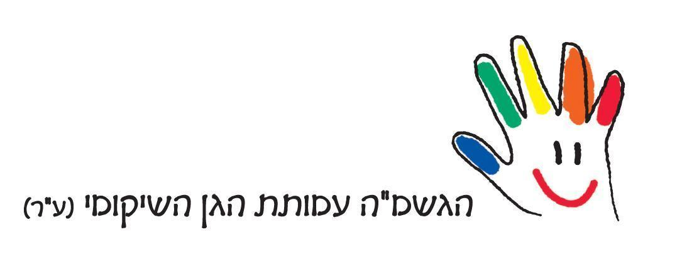


תוכנית לימודים אישית לתלמיד בחינוך המיוחד – תל"א

שם הגן: הגן השיקומי סמל מוסד: 115667 כתובת הגן: זאב חקלאי 21 טלפון בגן: 02-6332411 שם מנהלת הגן: נעמה גרטנר תאריך:
שם הילד: ת. לידה: ת.ז:

המסמכים והמידע המשמשים בסיס להכנת התוכנית:

- סיכום שיחה עם ההורים
- סיכום הערכת פיזיותרפיה
- סיכום הערכת קלינאית תקשורת
- סיכום הערכת ריפוי בעיסוק
- תצפית של פסיכולוגית הגן
- סיכום גננת

הצוות הרב-מקצועי השותף לתהליך הלמידה:
שם | תפקיד | שם | תפקיד
 | יועצת |  | פיזיותרפיה
 | פסיכולוגית |  | קלינאית תקשורת
 | גננת |  | מרפאה בעיסוק

רקע:

תיאור רמת התפקוד בתחומים הרלבנטיים:

תחום | מוקדי כח | מוקדים לחיזוק
קוגניטיבי
לימודי
התנהגותי- רגשי

חברתי
חושי

מוטורי
תקשורתי – שפתי
כישורי חיים

מטרה 1:
תחומי התפקוד אליהם מתייחסת : קוגניטיבי / לימודי / התנהגותי רגשי / חברתי / חושי / מוטורי / תקשורתי-שפתי / כישורי חיים

יעדים | פרק זמן להשגתם | דרכי הוראה, השיטות והאמצעים | סיכום הערכת ביניים | סיכום הערכה מסכמת

מטרה 2:
תחומי התפקוד אליהם מתייחסת : קוגניטיבי / לימודי / התנהגותי רגשי / חברתי / חושי / מוטורי / תקשורתי-שפתי / כישורי חיים

יעדים | פרק זמן להשגתם | דרכי הוראה, השיטות והאמצעים | סיכום הערכת ביניים | סיכום הערכה מסכמת

מטרה 3:
תחומי התפקוד אליהם מתייחסת : קוגניטיבי / לימודי / התנהגותי רגשי / חברתי / חושי / מוטורי / תקשורתי-שפתי / כישורי חיים

יעדים | פרק זמן להשגתם | דרכי הוראה, השיטות והאמצעים | סיכום הערכת ביניים | סיכום הערכה מסכמת

חתימת הגננת: ____________________________

